RESOLUCION N° 238/23

VISTOS:
Que, con fecha 11 de setiembre de 2023 don .......................................................................... interpone reclamación ante esta Defensoría del Asegurado (DEFASEG), solicitando que ......................................................................................... (..................) otorgue cobertura del SOAT N° .............................. contratado por la motocicleta de placa de rodaje Nº .................., en vista del siniestro ocurrido el pasado 15 de junio de 2023.
Que, la señalada reclamación cumple con los requisitos de materia, cuantía y oportunidad establecidos en el Reglamento de la DEFASEG (http://www.defaseg.com.pe/reglamento);
Que, habiéndosele corrido traslado de la respectiva reclamación, la aseguradora presentó sus respectivos descargos;
Que, el 27 de noviembre de 2023 se realizó la audiencia virtual de vista con la sola participación de la aseguradora, quien tuvo oportunidad de exponer su posición tratándose de la materia reclamada, absolviendo las diversas preguntas que le fueron formuladas, dejándose constancia de la inasistencia del reclamante, conforme consta en la respectiva acta.
Que, en síntesis, el reclamante manifiesta lo siguiente: a) Han rechazado la cobertura de SOAT por fraude, siendo que en ningún momento ha actuado con mala fe, ni empleando datos falsos para aprobar o exagerar los daños reclamados; b) no cuenta con los conocimientos necesarios para determinar si un documento es original o no, y confía en la veracidad y autenticidad de los documentos presentados en apoyo a su reclamación; c) considera que cualquier error en el ingreso de su seguro es resultado de un manejo incorrecto por parte del equipo de la aseguradora, pero no está de acuerdo que no terminen de cubrir los gastos médicos de su accidente por lo que solicita se le termine de indemnizar.
Que, por su parte, la aseguradora sustenta su posición resumidamente en lo siguiente: a) el reclamante contrató la Póliza SOAT N°.............................., con la finalidad de asegurar la motocicleta de placa de rodaje N°.................., estableciendo que su domicilio se encontraba ubicado en el departamento de Apurímac, razón por la cual, en virtud del principio de máxima buena fe, cobraron la tarifa correspondiente a dicha ubicación, esto es, la suma de S/ 285 soles; b) con fecha 04 de agosto de 2023 el reclamante presentó una solicitud de pago de indemnización por incapacidad temporal por 65 días, como consecuencia de las lesiones producto de un accidente ocurrido el 15 de junio de 2023; c) con motivo del reclamo, tomaron conocimiento de la existencia de una declaración inexacta dolosa al momento de contratar el SOAT, en tanto se indicó Apurímac como domicilio para acceder a una prima menor; d) mediante carta de fecha 08 de agosto de 2023 determinaron la nulidad del contrato de seguro; e) de acuerdo a la Resolución Ministerial N°306-2002-MTC, que aprueba el Formato Único de Póliza de Seguro Obligatorio de Accidentes de Tránsito, en sus artículos 6° y 11°, es obligación del contratante declarar los hechos y circunstancias ciertas que determinan el estado del riesgo y mantenerlo durante la vigencia de la póliza, bajo sanción de nulidad del contrato, siendo también aplicable el artículo 8 de la Ley del Contrato de Seguro, que resulta de aplicación supletoria a los seguros obligatorios, por lo que no corresponde otorgar cobertura alguna; f) no es un hecho controvertido que el vehículo asegurado circulaba en Lima cuando debía circular en Apurímac; el precio pagado por el reclamante fue de S/285 que no corresponde al departamento de Lima; la prima que corresponde a dicho vehículo en Lima es de S/700 y no de S/285, ello puede verificarse en tarifario que figura en la web de .................., así como en el comparativo que publica la SBS en su página web; siendo que no existe en el mercado un SOAT para motocicletas que circulen en Lima de dicho valor; g) añaden que se vienen presentando casos similares a esta situación, habiendo identificado tres casos presentados ante la DEFASEG, a raíz de ello han podido advertir que están siendo víctimas de contrataciones irregulares producto de información falsa, lo que ha ocasionado la nulidad de los respectivos contratos de seguros; destacan que en dichos reclamos se emplean idénticos formatos, textos y tipo de letra, lo que denota nos encontraríamos, aparentemente, frente a una organización dedicada a la contratación ilícita del SOAT para motocicletas; h) mediante escrito adicional señalaron que a raíz de los otros casos presentados tomaron conocimiento que la contratación habría sido efectuada por intermedio del anunciante “Mr. SOAT”, adjuntan impresiones de pantalla de la página Facebook de Mr. SOAT que evidencian irregularidades como el incumplimiento en señalar su número de RUC, lo que plantea serias interrogantes sobre la legalidad de las transacciones realizadas a través de dicha página, la que además ofrece descuentos que son falsos, lo que evidencia que la adquisición se realizó de manera irregular, como también lo hace el que el reclamante no haya presentado el certificado SOAT correspondiente donde consta el precio efectivamente pagado, i) añaden que la participación en transacciones de este tipo no solo pone en peligro la seguridad y patrimonio del consumidor, sino que también plantea cuestionamientos sobre la integridad de la solicitud del reclamo; la posibilidad que un consumidor diligente haya optado por una oferta tan inusual suscita interrogantes sobre su intención y conocimiento de las implicaciones.
CONSIDERANDO:
Primero: Conforme a su Reglamento, la DEFASEG está orientada a la protección de los derechos de los asegurados o usuarios de los servicios del seguro privado contratados en el país, mediante la solución de controversias que se susciten con las empresas aseguradoras, respecto de rechazos o liquidación de cobertura de siniestros; entendiéndose por “asegurados” y “usuarios de seguros” a los asegurados propiamente dichos, a los contratantes del respectivo seguro y/o a los beneficiarios nombrados en las pólizas.
Segundo: Asimismo, de acuerdo a su Reglamento, la DEFASEG sólo es competente para pronunciarse y resolver las reclamaciones indemnizatorias de los asegurados que hubiesen sido sometidas a su conocimiento, sobre la base de la documentación obrante en el correspondiente expediente y con arreglo a derecho, siempre y cuando las señaladas reclamaciones cumplan los requisitos reglamentarios de materia, cuantía y oportunidad, de manera que las reclamaciones por materias distintas al otorgamiento de cobertura, como pueden las pretensiones indemnizatorias por daños y perjuicios, por reembolso de gastos, o idoneidad de servicios, son ajenas a la competencia funcional de esta Defensoría.

Tercero: Que, de acuerdo a la Ley Nro. 29946 – Ley del Contrato de Seguro, norma legal vigente con ocasión de la celebración del contrato al cual se contrae el presente caso, todas las cuestiones jurídicas se rigen por lo dispuesto en dicha ley y por las que reglas que se acuerden convencionalmente, en cuanto no vulneren los principios esenciales de la naturaleza jurídica del seguro, siendo que sólo se aplica el derecho común a falta de disposiciones del derecho de seguros o de protección al consumidor.
Cuarto: Que, el artículo 1361 del Código Civil dispone que los contratos son obligatorios en cuanto se haya expresado en ellos, presumiéndose que lo declarado es lo querido por ambas partes, de manera que la parte que sostenga lo contrario debe probarlo.
Quinto: Que, conforme a lo expuesto en la reclamación, en la absolución de esta, y a lo tratado en la audiencia de vista, la cuestión controvertida radica en determinar si el rechazo de cobertura resulta o no legítimo.
Sexto: Que, sobre la base de los términos contenidos en la reclamación, a la absolución de la misma, y a lo tratado en la audiencia de vista, la cuestión controvertida radica en determinar si el rechazo de cobertura comunicado por la aseguradora resulta, o no, legítimo.
Conforme se aprecia de la carta de rechazo, de fecha 08 de agosto de 2023, la aseguradora denegó la cobertura señalando lo siguiente:
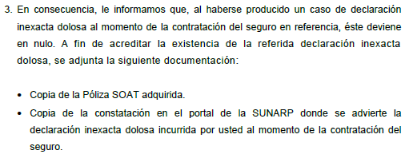
Asimismo, en el anexo 1-B del escrito de descargos de la aseguradora, .................. presenta la solicitud de cobertura de fecha 04 de agosto de 2023, a través de la cual el reclamante reporta el accidente del 15 de junio de 2023, y se constata que el accidente ocurre en la ciudad de Lima, siendo que la póliza SOAT reclamada fue adquirida para una motocicleta con domicilio en Apurimac.
Al respecto el reclamante no niega que domicilie en Lima, ni que la motocicleta fuera adquirida con la tarifa aplicable a la localidad de Apúrimac, sino que se limita a sostener que .................. no vende el SOAT por internet y que no es su responsabilidad el ingreso de su seguro SOAT.
Tampoco, menciona cuál es el medio a través del cual adquirió la póliza SOAT, ni ha presentado escrito adicional alguno, luego de los descargos y ampliación de descargos de .................. (que afirma que al igual que otros casos idénticos que viene recibiendo, comprueba que el SOAT ha sido adquirido a través de un intermediario desconocido (Mr SOAT) a un precio significativamente más bajo de lo que normalmente correspondería en el mercado, proporcionando información inexacta dolosa, y no a través de un canal válido para la comercialización).
Es un hecho comprobado que esta Defensoría ha recibido reclamos idénticos, habiéndose reconocido en uno de ellos el uso de dicho canal no autorizado para la adquisición del SOAT, a un precio menor al que correspondería, así como se verificó en otro de ellos, la presentación de un certificado SOAT adulterado.
En el presente caso, el reclamante no ha presentado el certificado SOAT que corresponde sea entregado al momento de la contratación regular de un SOAT, y se ha evidenciado su falta de colaboración para esclarecer los hechos, al no haber absuelto el requerimiento formulado por esta Defensoría respecto de la forma en la que adquirió el seguro SOAT.
Por su parte, la compañía ha presentado el registro del sistema a través del cual se confirma que la póliza fue emitida considerando que la motocicleta circulaba en Apurímac, y el tarifario que corresponde a dicha localidad, que es significativamente menor al de la ciudad de Lima. No obstante, se aprecia que ello no correspondía a la realidad por cuanto el vehículo circulaba en la ciudad de Lima, que fue donde ocurrió el accidente reportado. Esto se acredita con la denuncia policial, en la que podemos apreciar que los hechos que pretenden ser considerados como siniestro se produjeron en Lima, lo cual no es un hecho controvertido:.

......................................................................................................................................................

Sétimo: Respecto del presente caso debemos remitirnos a lo dispuesto en la Resolución Ministerial N° 306-2002-MTC/15.02:

“6. Obligaciones del contratante y/o asegurado.
6.1. Declarar los hechos y circunstancias ciertas que determinan el estado del riesgo y que constan en el certificado del seguro.
(…)
6.3. Mantener el estado del riesgo durante la vigencia de la póliza, debiendo comunicar por escrito a la compañía de seguros, oportunamente, cualquier hecho o circunstancia que signifique una variación en el estado del riesgo asegurado, en relación con la información proporcionada a la compañía de seguros, según figura en el certificado de seguro a que se refiere el numeral 6.1 precedente. En tales circunstancias, la compañía de seguros podrá modificar el Certificado de Seguros de acuerdo con las nuevas características del riesgo asegurado y cobrar o devolver la prima que corresponda.
(...)”
Conforme se aprecia, resulta obligación del contratante el informar adecuadamente respecto de las circunstancias ciertas que determinan el estado del riesgo y que constan en el certificado del seguro. Entre ellas, como resulta evidente, se encuentra la localidad en la que se va a movilizar la unidad automotora objeto de la póliza.
El reclamante menciona en su reclamo que cualquier error en el ingreso de su seguro SOAT es resultado de un manejo incorrecto por parte de la aseguradora. No obstante, mal podría la aseguradora consignar información que no le ha sido proporcionada por el asegurado y que en este caso implicaba el cobro de una suma menor a la que corresponde a los vehículos asegurados en Lima.
En efecto, la aseguradora ha evidenciado que la prima pagada por la póliza SOAT adquirida fue de S/ 285 como se aprueba del certificado SOAT correspondiente a esta póliza:

...................................................................................................

y que dicha prima es cobrada a las motocicletas que circulan en Apurímac (lo que se explica dada la menor siniestralidad de dichos vehículos en dicha localidad). No obstante, la prima que cobran para las motocicletas en la ciudad de Lima es significativamente mayor, lo que acredita no solo con el tarifa que publica en su página web, sino además con información transparente que figura en la web de la Superintendencia de Banca, Seguros y AFP (Compara SOAT y Seguros Escolares - Portal del Usuario (sbs.gob.pe)) y otros portales que permiten comparar los precios del SOAT. A continuación se presenta la consulta realizada por esta DEFASEG:
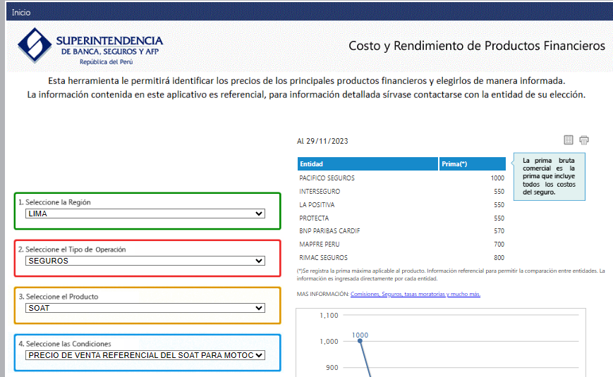
Es evidente que el reclamante conocía -o debía conocer- que la póliza que había adquirido lo estaba siendo a un precio menor al que el mercado ofrece para las motocicletas que circulan en Lima, por el solo hecho de declarar una localidad distinta, por lo que con su actuar y forma de adquirir la póliza SOAT estaba perjudicando a la aseguradora, obteniendo una ventaja indebida, sobre la base de información inexacta dolosa, lo que determina la nulidad del contrato de seguro.
En efecto, se debe tener presente lo señalado en la Ley del Contrato de Seguro, Ley N° 29946 (en adelante, la Ley), que dispone lo siguiente:
Artículo 8. Reticencia y/o declaración inexacta dolosa
La reticencia y/o declaración inexacta de circunstancias conocidas por el contratante y/o asegurado, que hubiese impedido el contrato o modificado sus condiciones si el asegurador hubiese sido informado del verdadero estado del riesgo, hace nulo el contrato si media dolo o culpa inexcusable del contratante y/o asegurado.

En buena cuenta, resulta obligación del contratante de la póliza el declarar aquellas circunstancias que incidan en el riesgo asegurado, tal como el domicilio en el que se desplaza la unidad automotora, por ejemplo. Asimismo, dicha declaración deberá resultar veraz, ya que, de resultar inexacta, ello devendrá en la nulidad del contrato, para lo que deberá mediar dolo o, en todo caso, culpa inexcusable.
Octavo: Respecto del dolo o culpa inexcusable requerido por el artículo 8° de la Ley, debemos tener en cuenta los propios lineamientos establecidos por INDECOPI, sobre el criterio de interpretación de “consumidor razonable”, que es el estándar utilizado para la solución de cada concreto. En ese sentido, nos remitimos a los Lineamientos sobre Protección al Consumidor aprobados por Resolución 001-2001-LIN-CPC/INDECOPI, los cuales resultan pertinentes al caso y dentro de los cuales se destacan los siguientes textos:
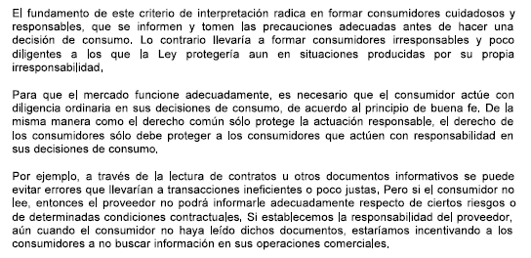
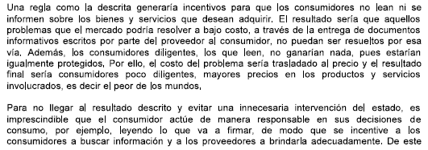

Del mismo modo, este Colegiado tiene a bien citar parte pertinente del Documento de trabajo Nº 001-2000,"Fortalecimiento del Sistema de Protección al Consumidor: Diagnóstico y Propuesta" aprobado por Resolución de la Presidencia del Directorio de INDECOPI Nº 015-2000-INDECOPI-DIR publicado en el diario oficial El Peruano el 15 de marzo de 2000, donde se desarrolla el concepto de consumidor responsable y razonable, señalando lo siguiente:
“3.3.4 Consumidor Responsable
El consumidor es el actor más importante del mercado y por eso requiere de nuestra atención. Pero el consumidor, ese al que nuestro sistema protege, debe actuar de manera responsable. La protección que le da el sistema no le exime de su responsabilidad ciudadana. Un mercado eficiente requiere, como hemos dicho, de ciudadanos responsables, es decir, de consumidores que sean conscientes de sus derechos y de su rol protagónico, pero que a la vez respeten las reglas del juego.
En primer lugar, un consumidor que compra y no exige comprobante de pago es un consumidor que no comprende la magnitud de su importante rol en el mercado. No sólo nos referimos al hecho de que el comprobante es la prueba de haber adquirido el producto o servicio y que cualquier consumidor responsable lo exige previendo un ulterior reclamo. Más importante aun, el consumidor que no exige comprobante estará incentivando la informalidad en el comercio, que es uno de los problemas más graves que viene enfrentando nuestro país en las últimas décadas y que golpea a los empresarios responsables. Por esta razón, el sistema no protegerá a quien actúe al margen de la ley. Quien compra a un informal o quien busca evadir impuestos o adquirir "barato" porque es un bien robado, no será protegido. El sistema de protección al consumidor no nos exime de cumplir con la legalidad. Así, quien compra en ambulante o en Mesa Redonda y no pide un comprobante estará a su suerte.
En segundo lugar, un consumidor responsable recurre primero a su proveedor para reclamarle el cumplimiento de sus derechos y lo hace de manera oportuna. Aquel que reclama ante Indecopi sin haber primero buscado a su proveedor, es un consumidor que no conoce su derecho a ser oído (…).
En tercer lugar, otro consumidor que no comprende su rol en el mercado, y que por ende no será protegido, es aquel que no lee la información que le brinda el proveedor (…).
En cuarto lugar, el sistema no protegerá a quien no actúa con diligencia ordinaria. Este criterio no sólo se ha fijado en la jurisprudencia sino incluso en la ley. Así, por ejemplo, el artículo 1314 del Código Civil señala que quien actúa con la diligencia ordinaria, no es imputable por la inejecución de la obligación o por su incumplimiento parcial, tardío o defectuoso. La referencia a diligencia ordinaria evidentemente se refiere a la forma como actuaría una persona (en este caso un consumidor) razonable. Asumir que el consumidor puede ser protegido en cualquier caso, sin importar su nivel de diligencia, es asumir que tendrán una suerte de seguro contra su propia irresponsabilidad. Si el proveedor debe responder incluso en supuestos de consumidores descuidados, se estaría elevando los costos que los proveedores tendrían que asumir para cubrir dicho seguro. Estos costos se trasladan a precios con lo que los consumidores no responsables estarían siendo subsidiados en su conducta negligente por los consumidores diligentes. Dado que la conducta diligente no generaría ningún valor agregado para el que la desarrolla (porque igual pagaría precios más altos como consecuencia de los costos que los consumidores negligentes trasladan al proveedor) y asumiendo que ser diligente tiene algunos costos (como tiempo, cuidado, adquirir información, etc.) entonces el resultado sería que los consumidores no tendrían incentivos para ser diligentes. El resultado sería más transacciones cerradas en términos ineficientes por falta de diligencia del consumidor a precios más elevados. Es decir, habrían más errores por parte de los consumidores.
El ámbito especial de protección al consumidor eficiente se justifica en una asimetría de información. Por eso un sistema de protección al consumidor debe promover el flujo de información por parte de los proveedores a los consumidores. (…)
El esquema de protección al consumidor se centra en la idea de proteger a consumidores responsables, entendiendo por ello a aquel que actúa con la diligencia ordinaria que es esperable en ciertas circunstancias (llamado "consumidor razonable").
No nos referimos a un consumidor experto o excesivamente exigente y cuidadoso. No es un consumidor racional, calculador y frío capaz de analizar con detalle todas las alternativas. Por el contrario es una persona que actúa con la diligencia ordinaria que se le puede exigir a cualquier persona.”
En buena cuenta, se tiene que el estándar de consumidor razonable exigido por la jurisprudencia en materia de consumidor obliga a los contratantes a aplicar un mínimo de diligencia o diligencia ordinaria al momento de realizar sus transacciones comerciales.
En el presente caso, tal y como ha sido señalado en el considerando anterior, existen distintos portales donde se puede apreciar el costo de las primas por concepto de SOAT, tales como: el portal de la aseguradora, el portal “comparabien” o el portal de la Superintendencia de Banca, Seguros y AFP. En buena cuenta, el precio del SOAT destinado a motocicletas cuenta con un promedio bastante conocido y claro, el que es de conocimiento público y no requiere conocimiento calificado o específico para su análisis. Así pues, resulta evidente que, en el presente caso, la contratación del SOAT se produjo bajo plena intencionalidad, al incluirse información que no se correspondía con la realidad. Sobre la base de ello, se obtuvo una prima a costo considerablemente reducido, en comparación con aquella que correspondía, en función al verdadero lugar donde circulaba la motocicleta.
En conclusión, atendiendo a que la declaración inexacta que origina la emisión de la póliza demuestra un actuar -evidentemente- doloso o intencional, resulta de aplicación lo dispuesto en el artículo 8° de la Ley y, por tanto, el rechazo de la aseguradora resulta legítimo.
Atendiendo a lo expresado, este colegiado concluye su apreciación razonada y conjunta al amparo de lo establecido en su Reglamento, por lo que
Resuelve:
Declarar INFUNDADA la reclamación interpuesta por don .......................................................................... contra ........................................................................................., dejando a salvo el derecho del reclamante de acudir ante las instancias que estime pertinente.
Lima, 14 de diciembre de 2023
La Secretaría Técnica certifica que la presente resolución cuenta con el voto de los vocales cuyos nombres figuran en el presente documento.

Rolando Eyzaguirre Maccan – Presidente
María Eugenia Valdez Fernández Baca – Vocal
Omar Alfaro Villanueva – Vocal
Gonzalo Abad del Busto - Vocal

https://www....................com.pe/media/TARIFARIO-SOAT-FISICO_-ELECTRONICO-PARA-MOTOCICLETAS-LINEALES-A-NIVEL-NACIONAL-set_22_v1.pdf
https://comparabien.com.pe/soat/result
https://www.sbs.gob.pe/usuarios/informate-y-compara/compara-soat-y-seguros-escolares

